Разработка программного продукта

**Задание**

На основе разработанного ТЗ, диаграмм и БД разработать программный продукт, который будет включать все необходимые функции и соответствовать руководству по стилю. Приложение должно корректно работать и не должно происходить аварийного завершения работы.

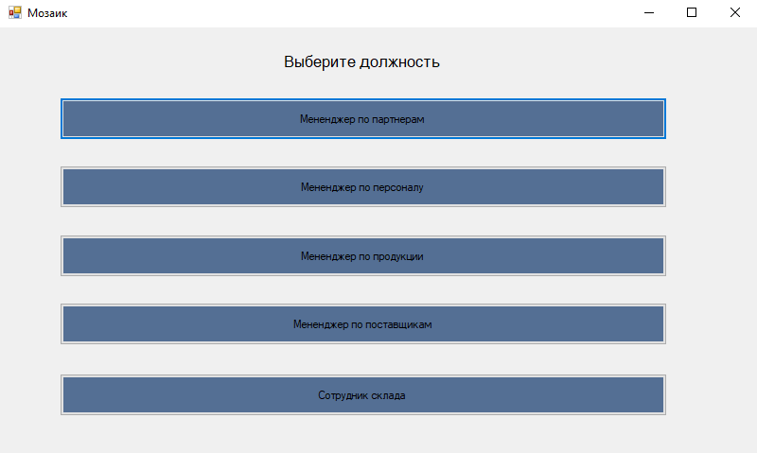

Первая страница содержит кнопки для сотрудников, разделяющие доступ к данным

При нажатии на кнопку «Менеджер по партнерам» пользователь переходит на страницу «Партнеры»

При нажатии на кнопку «Менеджер по персоналу» пользователь переходит на страницу «Сотрудники»

При нажатии на кнопку «Менеджер по продукции» пользователь переходит на страницу «Продукция»

При нажатии на кнопку «Менеджер по поставщикам» пользователь переходит на страницу «Поставщики»

При нажатии на кнопку «Сотрудник склада» пользователь переходит на страницу «Материал на складе»

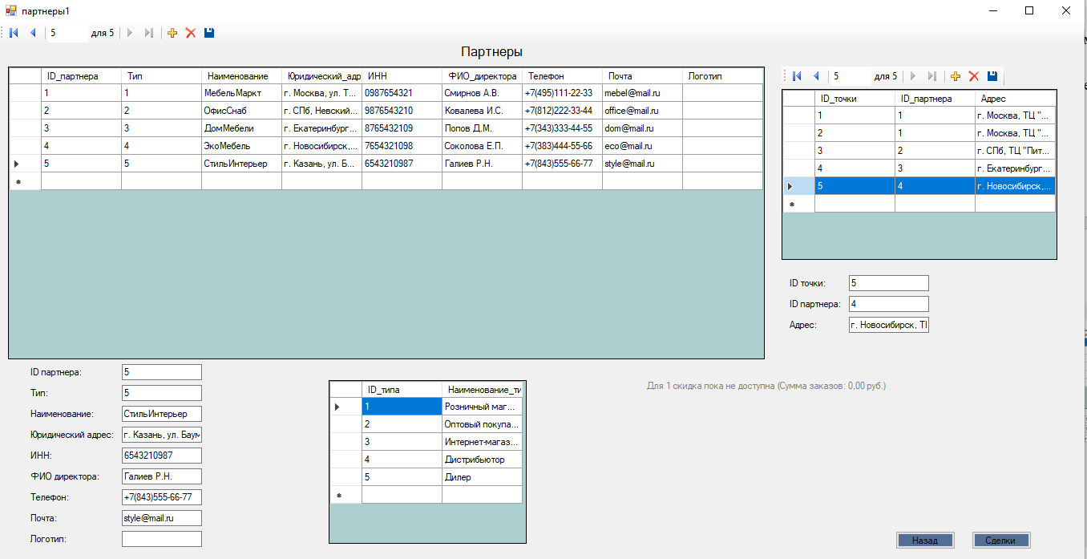

Вкладка «Партнеры» содержит информацию о партнерах, типах партнеров и торговых точках партнеров.

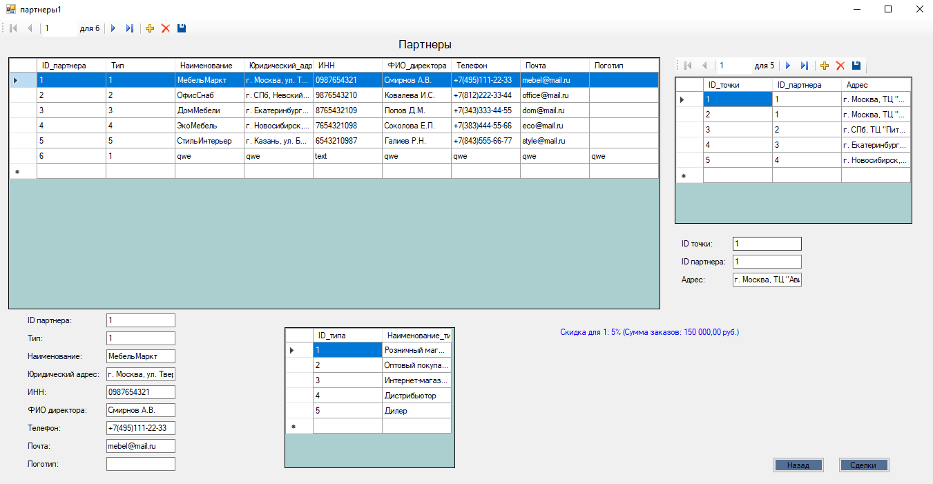

При нажатии на кнопку «Назад» пользователь переходит на предыдущую страницу.

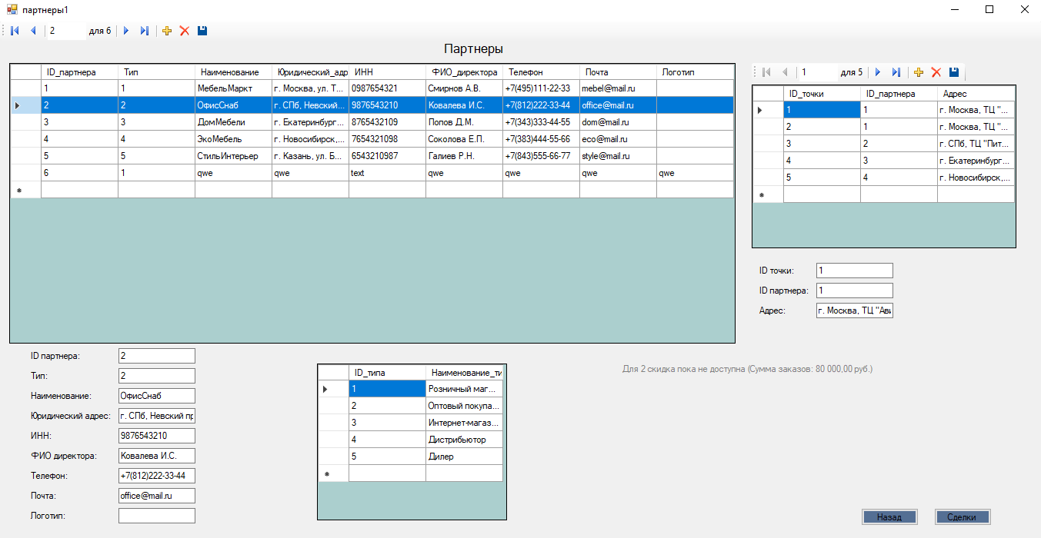

При выборе одного из партнеров снизу отображается предложенная скидка которая рассчитывалась по такой формуле:

Сумма всех покупок больше 1 000 000 — скидка 15%

Сумма всех покупок больше 300 000 — скидка 10%

Сумма всех покупок больше 100 000 — скидка 5%

Сумма всех покупок меньше 100 000 — скидки нет.

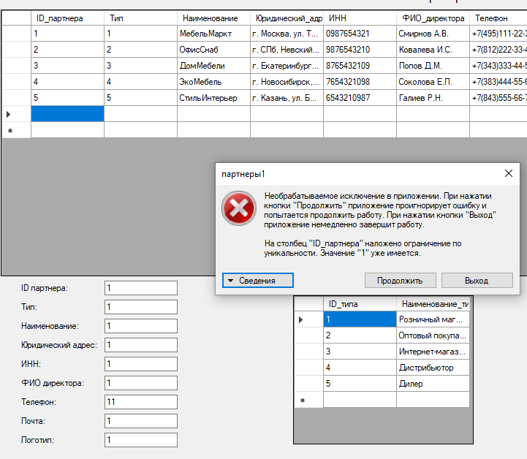

При попытке добавить партнера с уже существующим ID_партнера появляется ошибка, добавление не выполняется.

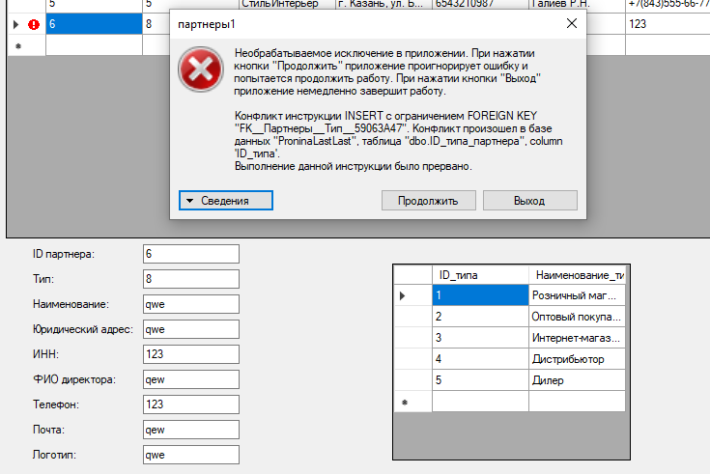

При попытке создать партнера с несуществующим ID_типа происходит ошибка, добавление не происходит.

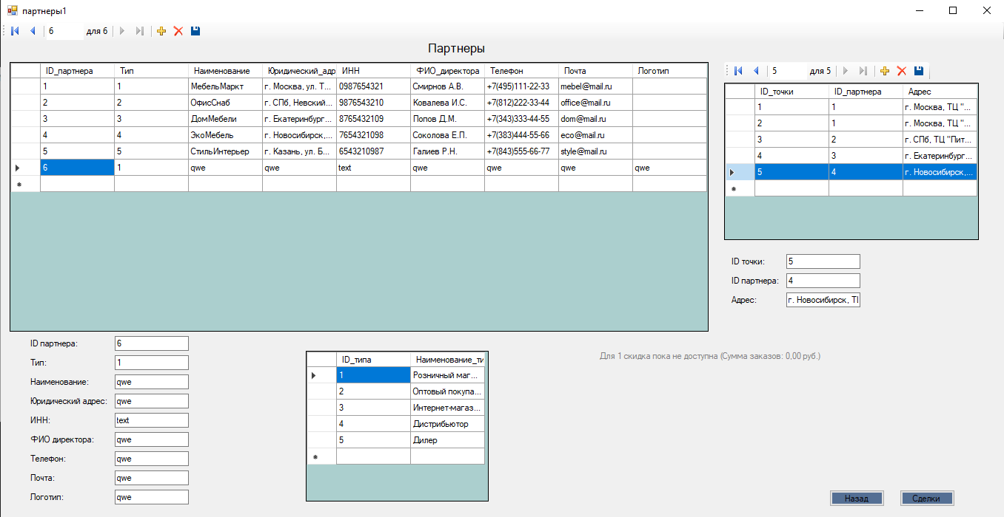

При всех параметрах введенных верно происходит запись партнера в базу данных

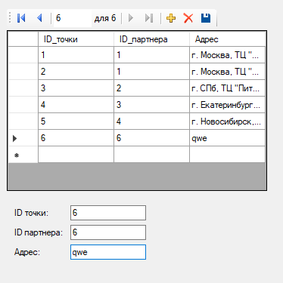

Есть возможность добавления, удаления, изменения данных о новых торговых точках в базе данных.

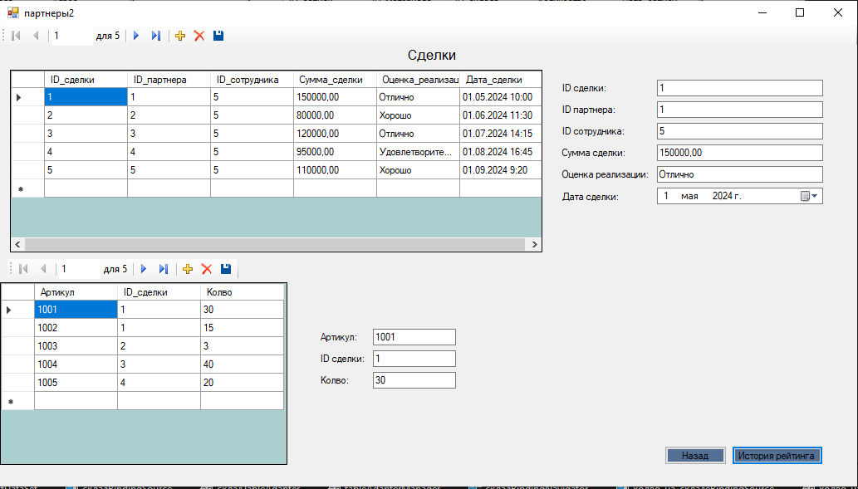

При нажатии на кнопку «Сделки» пользователь переходит на страницу «Сделки», где содержится информация о сделках и их составе. При нажатии на кнопку «Назад» пользователь переходит на предыдущую страницу.

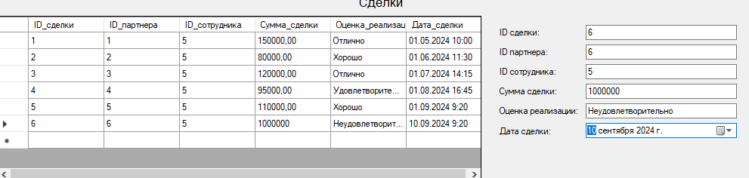

Есть возможность добавления, удаления, изменения данных о сделках в базе данных.

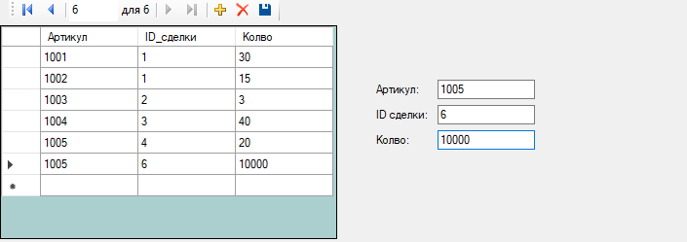

Есть возможность добавления, удаления, изменения данных о составе сделок в базе данных.

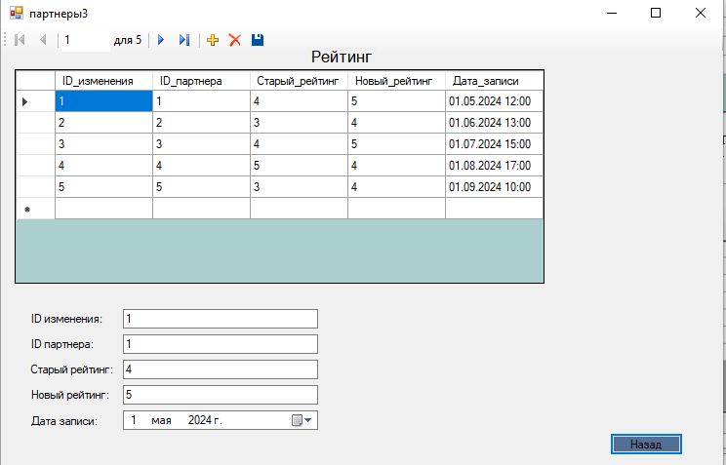

При нажатии на кнопку «Истории рейтинга» пользователь переходит на страницу «Рейтинг», где содержится информация об истории рейтингов партнеров.

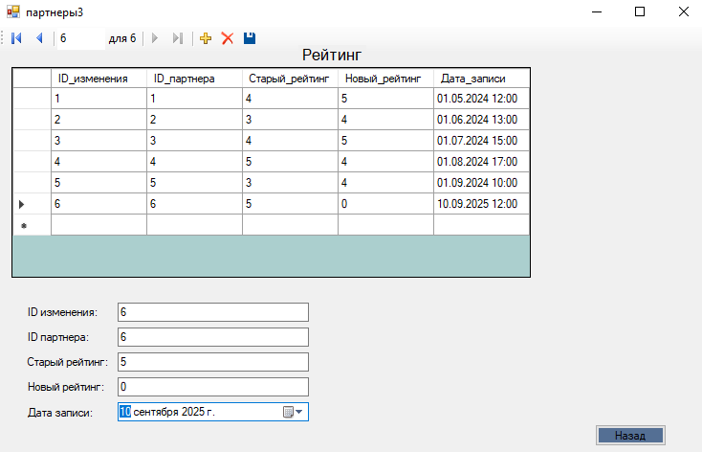

Есть возможность добавления изменений в рейтинг партнеров. При нажатии на кнопку «Назад» пользователь переходит на предыдущую страницу.

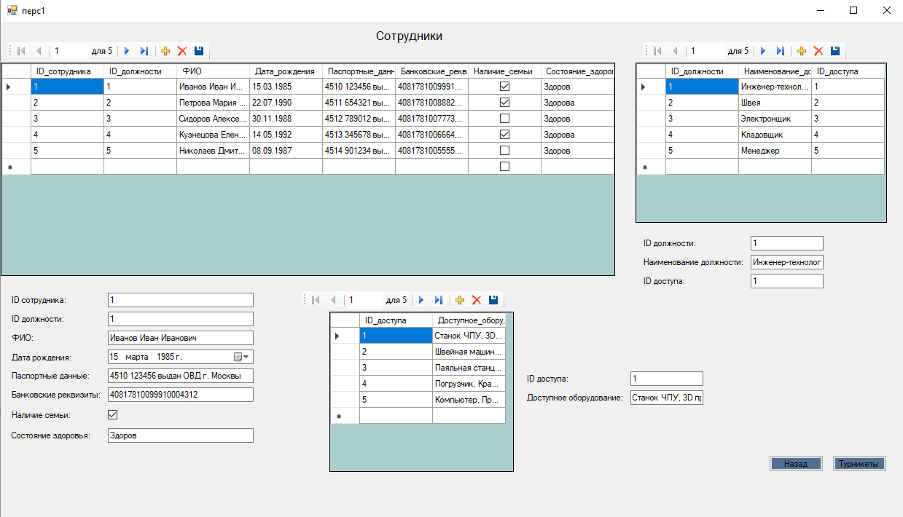

Вкладка «Сотрудники» содержит информацию о сотрудниках, должностях и кадрах.

Есть возможность добавления, удаления, изменения данных о сотрудниках, должностях, кадрах

При нажатии на кнопку «Назад» пользователь переходит на предыдущую страницу.

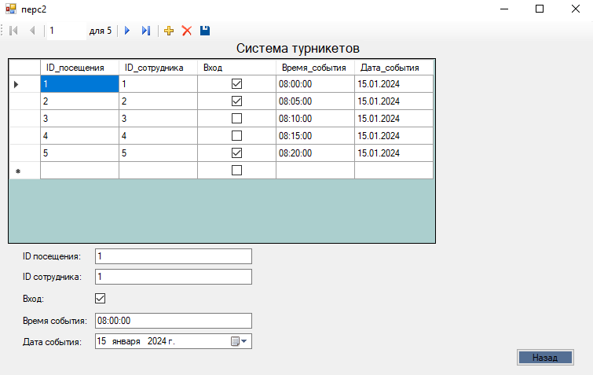

При нажатии на кнопку «Турникеты» пользователь переходит на страницу «Система турникетов». Она содержит данные о входах и выходах сотрудников.

Есть возможность добавления, удаления, редактирования входов и выходов в базе данных.

При нажатии на кнопку «Назад» пользователь переходит на предыдущую страницу.

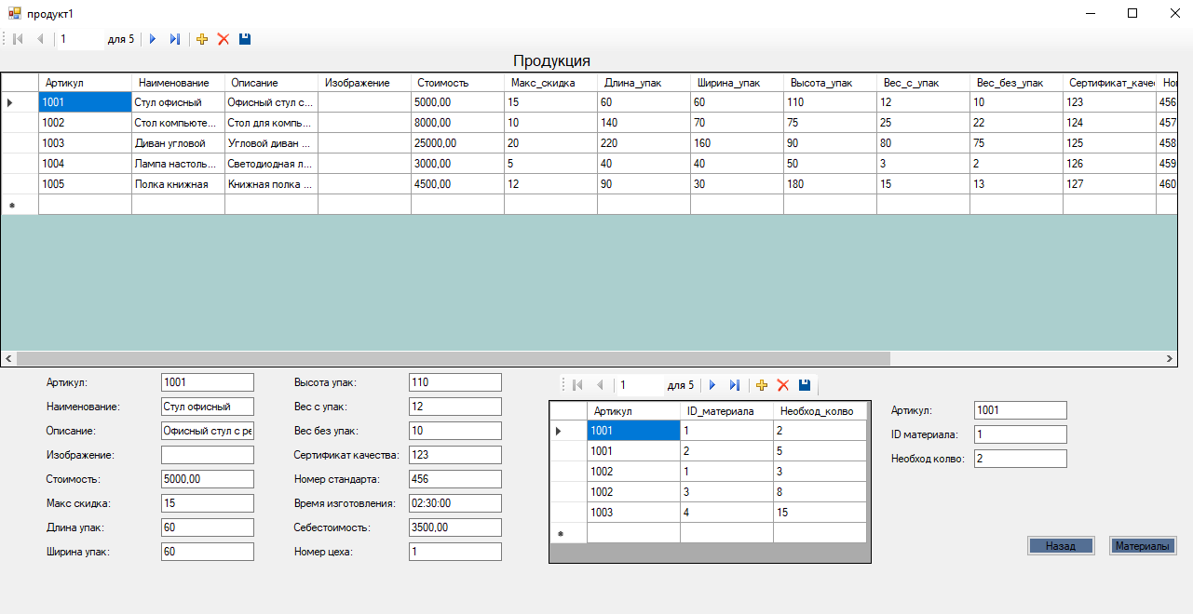

Вкладка «Продукция» содержит информацию о продукции и необходимых для нее материалов

При нажатии на кнопку «Назад» пользователь переходит на предыдущую страницу.

Есть возможность добавления, удаления, редактирования данных о продукции и необходимых материалах

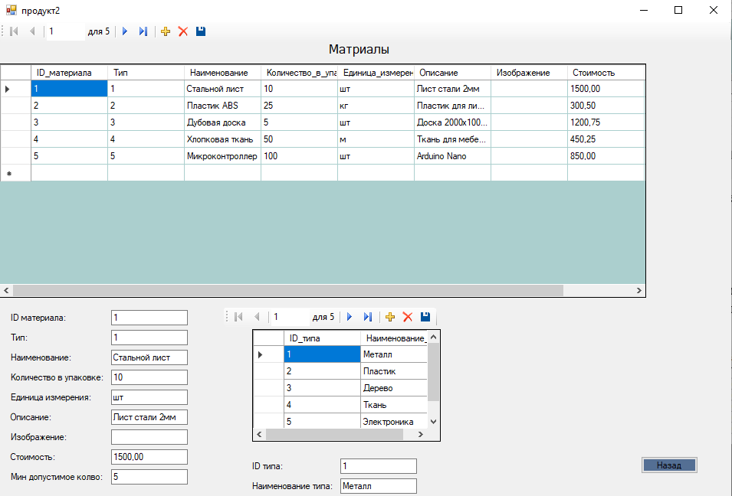

При нажатии на кнопку «Материалы» пользователь переходит на страницу «Материалы». Страница «Материалы» содержит данные о материалах и их типах.

Есть возможность добавления, удаления, редактирования данных о материалах и их типах.

При нажатии на кнопку «Назад» пользователь переходит на предыдущую страницу.

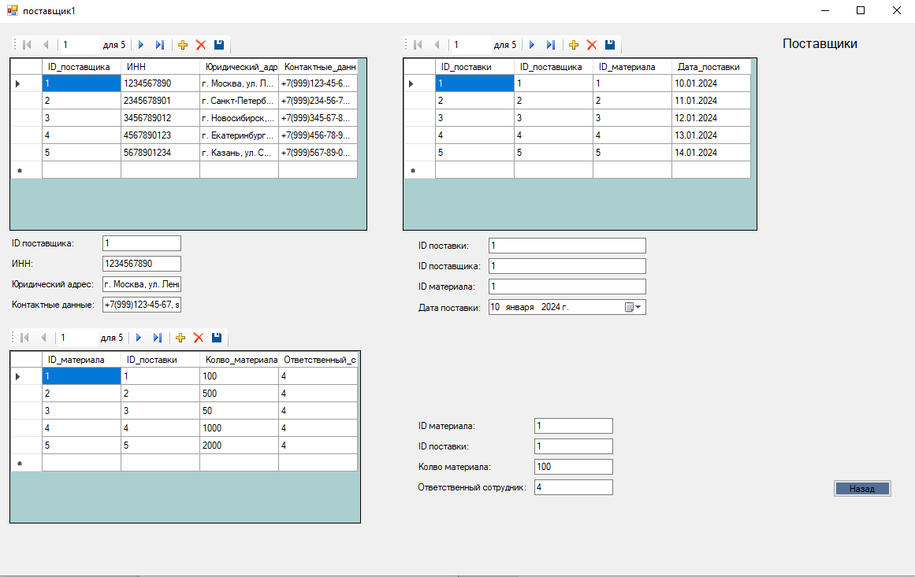

Страница «Поставщики» содержит данные о поставщиках, поставках и составах поставок.

Есть возможность добавления, удаления, редактирования данных о поставщиках, поставках и составах поставок.

При нажатии на кнопку «Назад» пользователь переходит на предыдущую страницу.

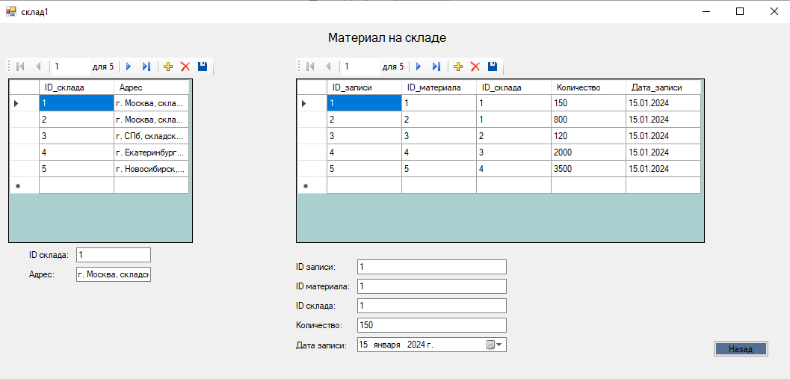

Страница «Материал на складе» содержит данные о складах и материале в них.

Есть возможность добавления, удаления, редактирования данных о складах и материале в них.

При нажатии на кнопку «Назад» пользователь переходит на предыдущую страницу.